bonit.at Software OG,



Hans-Grünseis-Gasse 3, 2700 Wiener Neustadt

Tel: 02622 33144 / Email: [info@bonit.at](mailto:info@bonit.at)

# Anmeldung zu EFSTA

**Bestellung der technischen Sicherheitseinrichtung**

|  |  |
| --- | --- |
| Firmenbezeichnung | **Hotel am See - Familie Frischmuth**  **(VIES-Abfrage = Frischmuth Franz)** |
| Firmenanschrift | **8992 Altaussee, Fischerndorf 163/1** |
| UID-Nummer | **ATU62256007** |
| E-Mail Adresse | **franz@hotelamsee.at** |
| Telefonnummer | **+43 664 33 75 961** |
| Software / SN | **BONit FlexX / SN: * = neu!** |

* SN ist im Backoffice ersichtlich!

**Wir bestellen hiermit folgende Komponenten:**

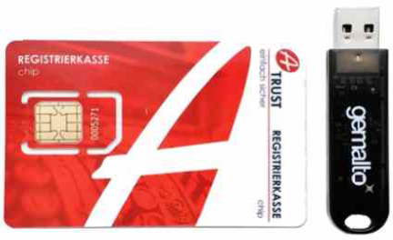

## Signaturkarte (A-Trust) + Zertifikat + USB Kartenleser

## Anschaffungs- Einrichtungs- und Installationskosten: €149.- exkl. MwSt.

## (laufende Kosten / Jahr: €84.- exkl. MwSt. – wird von EFSTA direkt eingehoben)

## Ich habe alle Informationen und Kosten auf [www.bonit.at/efsta.asp](http://www.bonit.at/efsta.asp%20%20) gelesen

* Ich stimme den EFSTA-Nutzungsbedingungen zu ([www.bonit.at/efsta.asp)](http://www.bonit.at/efsta.asp))
* Ich habe die AGB von bonit.at Software OG gelesen ([www.bonit.at/agb.asp)](http://www.bonit.at/agb.asp))

Ort, Datum, firmenmäßige Zeichnung:

X

Bitte senden Sie das vollständig ausgefüllte Anmeldeformular per Email an [info@pss-soft.at](mailto:info@pss-soft.at%20) oder per Post an

**Peter Schmuck – Lichtersberg 109 – 8992 Altaussee**. Oder bringen Sie es persönlich vorbei.